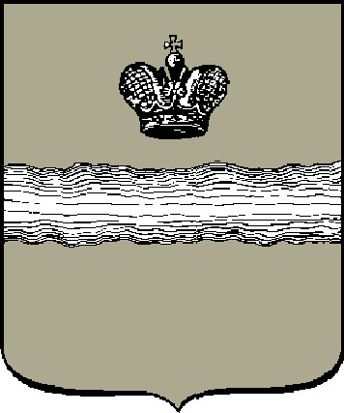

Российская Федерация
Городская Дума города Калуги

РЕШЕНИЕ

от 29.04.2025 № 72

О присвоении звания «Почетный гражданин города Калуги» в 2025 году

В соответствии с подпунктом «г» пункта 9 перечня поручений Президента Российской Федерации от 09.03.2025 № Пр-490, постановлением Городской Думы г. Калуги от 20.04.2005 № 59 «О системе поощрений в муниципальном образовании «Город Калуга», ст. 24 Устава муниципального образования «Город Калуга», с учетом решения комиссии по присвоению муниципальных почетных званий от 25.04.2025 и в ознаменование 80-летия Победы в Великой Отечественной войне 1941-1945 гг., отдавая дань глубокого уважения великому подвигу и самоотверженности ветеранов войны, за личное мужество и героизм Городская Дума города Калуги

РЕШИЛА:

1. Присвоить звание «Почетный гражданин города Калуги» ветеранам Великой Отечественной войны – фронтовикам:
1.1. Апанасову Николаю Игнатьевичу.
1.2. Батуринцеву Петру Ивановичу.
1.3. Варламову Максиму Васильевичу.
1.4. Жуйкову Михаилу Артемьевичу.
1.5. Козьменко Анне Спиридоновне.
1.6. Писулиной Нине Павловне.
2. Вручить регалии Почетного гражданина города Калуги Апанасову Н.И., Батуринцеву П.И., Варламову М.В., Жуйкову М.А., Козьменко А.С., Писулиной Н.П. в рамках празднования 80-летия Победы в Великой Отечественной войне 1941-1945 гг.
3. Настоящее решение вступает в силу с момента его принятия и подлежит обязательной публикации в средстве массовой информации – периодическом печатном издании – газете «Калужская неделя».

Глава городского самоуправления
города Калуги Ю.Е. Моисеев

